Субъект Российской Федерации: Ростовская область
Муниципальное бюджетное общеобразовательное учреждение
Верхнесолёновская средняя общеобразовательная школа
им. Кожемякина М.С.
E-mail: MouVerSolyonySchool@yandex.ruТелефон: 8(86358)6-49-73

Всероссийский конкурс эковолонтерских и экопросветительских проектов «Волонтеры могут все»

Номинация: «Красота природы – это то, что может услышать и увидеть каждый»

Творческий проект «Земля – наш общий дом»

Коллективное участие

Команда проекта: СМБ
(«Солёновская Молодёжь Будущего»):
1. Улиханян Давид Андреевич
2. Бухвал Ангелина Ивановна

Автор: Волкова Оксана Викторовна,
учитель английского языка, 347787
Ростовская обл., Весёловский
район, х.Нижнесолёный,
ул.К.Мустафаева,1
МБОУ Верхнесолёновская СОШ
Контактный телефон:89897013402
е- mail:oksana_volkova_1989@list.ru

х. Верхнесолёный
2021 г.

ОГЛАВЛЕНИЕ
Паспорт проекта …………………………………………………………………….. 3
Приложение 1…………………………………………… ………………….................7
Приложение 2……………………………………………………………...…………..14
Приложение 3………………………………………………………………….............17
Приложение 4……………………………………………………….............................19
Приложение5…………………………………………………………………………..20
Приложение 6…………………………………………………………….....................21

ПАСПОРТ ПРОЕКТА
Наименование проекта/программы | «Земля – наш общий дом»
Организация-заявитель при коллективном участии (полное название, полный почтовый адрес, контактный телефон, сайт организации); ФИО автора - руководителя | Муниципальное бюджетное общеобразовательное учреждение Верхнесолёновская средняя общеобразовательная школа им. Кожемякина М.С.  МБОУ Верхнесолёновская СОШ  Почтовый адрес: 347787, Ростовская область, Веселовский район, х. Нижнесолёный, ул. К.Мустафаева,1  Сайт организации: https://versolschool.ru/p114aa1.html  Команда проекта: СМБ («Соленовская Молодёжь Будущего»):  1. Улиханян Давид Андреевич  2. Бухвал Ангелина Ивановна  Автор-руководитель проекта: Волкова Оксана Викторовна, учитель английского языка, МБОУ Верхнесолёновская СОШ  моб телефон: +7(989)701-34-02.  e-mail: oksana_volkova_1989@list.ru
Цель проекта | -сформировать гражданскую позицию: « Земля - это наш дом». А дом всегда нужно беречь и охранять;  -способствовать формированию нового экологического мышления детей, а также экологической культуры подрастающего поколения.
Задачи проекта | - формировать у детей правильное экологическое поведение, создавая ситуации, требующие проявление бережного отношения к окружающей среде;  - сформировать у учащихся представление об источниках и способах утилизации бытового мусора;  - воспитывать любовь к своей Родине и природе как ее важной части;  - убедить учащихся в необходимости соблюдения чистоты в доме, на улице, в природном окружении;  - доставить радость от участия в общем деле спасения планеты, от участия в празднике, способствовать эмоциональной отзывчивости в совместной исполнительской деятельности;  - развитие исследовательских и творческих способностей учащихся;  - общественно-полезная деятельность по улучшению и восстановлению  окружающей природной среды.  - проводить информационно – просветительскую работу по пропаганде экологической культуры среди населения своей местности.
Целевая аудитория проекта | Возрастная группа: 12-14 лет.
Сроки и период | 1 этап – обучающий.  Период реализации: сентябрь 2020 г. – ноябрь 2020 г.  2 этап – подготовительный.  Период реализации: декабрь 2020 г. – январь 2021 г.  3 этап – основной.  Период реализации: февраль – апрель 2021г.
Описание проекта | Новизна проекта состоит в развитии и создание мер и мероприятий по улучшению окружающей среды, сохранения её ресурсов, путем наглядного примера через организацию акций и выступление агитбригады. Проведение мероприятия «Земля – наш общий дом» - по данному направлению позволяет создать условия для воспитания детей среднего школьного возраста, для изучения ими экологических проблем и формирования у них экологического мировоззрения.  Значимость проекта: данным мероприятием мы стремимся решать комплекс мер по охране окружающей среды в селе. Земля у нас только одна. Этот прекрасный корабль имеет все необходимое для бесконечно долгого путешествия на нем. Но люди должны обращаться с ним бережно. Решающим фактором должно быть экологическое образование и экологическое воспитание всего населения. Поэтому мы проводим пропаганду экологического воспитания среди учащихся школы и населения и своими практическими делами стараемся создать атмосферу чистоты и бережного отношения к окружающей среде. И только все вместе мы сможем решить ряд социально-значимых проблем нашего хутора. Мы предполагаем, если каждый человек с детства научиться беречь и заботиться об окружающей среде, о природе родного края и о своей малой родине, приносить ей только пользу, а не вред, то экологическая обстановка улучшится.  Сценарий мероприятия позволяет создать условия для воспитания детей школьного возраста, для изучения ими экологических проблем и формирования у них экологического мировоззрения.
Краткое описание механизма реализации проекта (не более 1 стр.) | На сегодняшний день ученик школы должен проявлять активность в познании окружающего мира, научиться добывать знания из различных источников, анализировать информацию, делать обобщения, формулировать и аргументировать выводы, умело применять полученные знания на практике в различных ситуациях.  Цель подготовительного этапа: актуализировать внимание детей и взрослых к проблеме загрязнения улиц, водоемов, способствовать формированию экологической культуры и твёрдого убеждения в том, что мусору место на свалке, а не на улицах и задворках.  В соответствии с поставленной целью были реализованы следующие задачи подготовительного этапа:  -Проведены беседы с учащимися: «Планета Земля в опасности»; « Кто и как загрязняет нашу планету»;  « Куда девается мусор?»; «Что будет с планетой и людьми, если человек засорит всю планету»; « Что мы, дети можем сделать, чтобы мир был чище»;« Что делать с мусором?»; «Экономим бумагу, спасем деревья»; «Помогите природе».  -Обучающиеся были ознакомлены с подборкой материалов соответствующей тематике: стихотворений про экологию «Наша Земля – это наш дом» притчи об экологии, экологические сказки, книг об экологии «Моя Земля», песен об экологии «Давайте сохраним природу», фильмов об экологии «Спасти природу может только человек», с экологическим проектом «Знаки против мусора», памятниками, посвящённые экологии.  -Проведен классный час на тему «Земля – наш единственный дом», с использованием мультимедийной презентации.  -Просмотрен видео-ролик, созданный школьным эко-объективом «Мы - дети солнца! Мы - дети Земли!», автор Улиханян Давид, ученик 9 класса, МБОУ Верхнесолёновская СОШ;  -Ознакомлены с книжной выставкой «Через книгу в мир природы», чтение художественной литературы: Рыжова Н.А. «Серая шапочка и Красный волк», «Уважай чужой труд», «Как люди речку обидели»;  -Проведено анкетирование участников образовательного процесса и жителей хутора Верхнесоленый по выявлению отношения к проблеме загрязнения окружающей среды мусором.
Ожидаемые (достигнутые) результаты проекта (количественные и качественные) | Итак, в результате нашего мероприятия «Земля - наш общий дом» нами было:  -разработано и проведено мероприятие для учащихся «Земля – наш общий дом»;  -проведён анализ анкетирования участников образовательного процесса и жителей хутора Верхнесоленый по выявлению отношения к проблеме загрязнения окружающей среды мусором;  -с помощью инициативной группы ребят разработана и проведена акция «Чистота спасет мир»;  -также юными «Защитниками» был составлен экологический календарь на 2020 г. и буклет «Чистота спасёт мир»;  -выстроена дальнейшая работа в соответствии с ключевыми датами экологического календаря;  По окончанию проведенного мероприятия у детей и родителей повысится их уровень экологической воспитанности, проявится гуманное отношение к природе. Дети и родители станут соблюдать чистоту, а главное не будут засорять окружающую среду.
Привлеченные партнеры проекта: | 1.Вандюк О.Г. – глава Верхнесолёновского сельского поселения, директор МБОУ Верхнесолёновская СОШ  2.Бухвал И.И. - глава администрации Верхнесолёновского сельского поселения.  3.Коллектив сотрудников и обучающихся МБОУ Верхнесолёновская СОШ;  4. Жители х.Нижнесолёный ,х.Верхнесолёный.
Мультипликативность (тиражируемость) проекта | 1. https://versolschool.ru/p114aa1.html  2. http://vermuseum.versolschool.ru/p14aa1.html  3. https://kiselevanak.wixsite.com/vsmb  4. https://vk.com/public153108481
Приложения (активные ссылки на социальные сети о реализации проекта, сканы благодарственных писем (не более трех), фотографии событий проекта (не более пяти), сценарии мероприятий проекта ( при необходимости) | Ссылки: https://yadi.sk/i/RiE44xwmf91YjQ  https://youtu.be/QpH3DXW51tA  - сценарий выступления агитбригады (Приложение 1);  - анкетирование участников образовательного процесса и жителей хутора Верхнесоленый по выявлению отношения к проблеме загрязнения окружающей среды мусором(Приложение 2)  - результаты мероприятия( Приложение 3)  - список литературы (Приложение 4)  - фотографии (4 шт.) (Приложение 5)  -буклет (Приложение 6)

Приложение 1
Сценарий выступления агитбригады

Выступление агитбригады осуществлялся по следующему сценарию:
(Звучит музыка из мультфильма «Бременские музыканты» (композитор (музыка) Геннадий Гладков, автор слов (текста) Юрий Энтин), учащиеся поют песню с переделанным текстом)
Весь мир у нас в руках, им управляют люди.
Узнать хотим сейчас, что завтра с миром будет.
Мы к вам приехали сейчас. Привет, «бонжур», « хэллоу»!
Всё, что расскажем вам сейчас, волнует нас давно.
Ну-ка, все вместе, уши развесьте.
Нужно обязательно слушать нас внимательно.
(По окончанию песни звучит фоновая музыка на выход ведущих).
Ведущий 1:
Добрый день! Сегодня мы с вами будем говорить о природе, о нашем отношении к ней, об уважении ко всему живому и о способности предвидеть последствия своего поведения в природной среде. Наше мероприятия «Мы защитники природы» объявляю открытым!
Ведущий 2:
Природа! Всё вокруг нас – природа! Море, солнце, поля, горы – удивительные красоты! Сколько же радости дарит нам окружающий мир! Человек и природа тесно связаны между собой с давних времён. Но в последнее время наши взаимоотношения резко ухудшились. Всё связано с тем, что люди не умеют ценить то, что имеют.
Ведущий 1:
Природа отдала нам всё что могла. А мы не смогли сберечь то богатство… И вот теперь наша очередь помочь родной планете! Не губите природу! Будьте ближе к ней, и вы почувствуйте, как всё изменится!
(На сцене появляются чтецы 1, 2, чтец 3 (в роли Земли)).
Чтец 1:
Мы речь свою ведём о том,
Что вся Земля – наш общий дом.
Наш добрый дом, просторный дом-
Мы все с рожденья в нём живём.
Чтец 2:
Ещё о том ведём мы речь,
Что мы наш дом должны беречь,
Давай докажем, что не зря
На нас надеется Земля.
Чтец 3 «Земля»:
Люди добрые, очнитесь,
Да скорее оглянитесь:
Вам же негде будет жить,
Если Землю не любить!
Вы меня охраняйте,
И от грязи защищайте!
Я хочу, чтоб птицы пели,
Чтоб вокруг леса шумели,
Чтобы были голубыми небеса,
Чтобы речка серебрилась,
Чтобы бабочка резвилась
И была на ягодах роса!
Я хочу, чтоб солнце грело,
И берёзка зеленела,
И под ёлкой жил колючий ёж.
Чтобы белочка скакала,
Чтобы радуга сверкала,
Чтобы лил всегда весёлый дождь.
Ведущий 1:
-Дорогая планета, а разве мы тебя обижаем?
Чтец 3 «Земля»:
На мне исчезают птицы,
На мне исчезают цветы.
С каждым годом заметнее это.
Лесные радости, мир красоты
Оставляют меня навсегда
Становлюсь я грязней
и бедней день ото дня.
(Звучит песня на мотив «Песня про зайцев» из «Бриллиантовой руки» слова Дербенёв Леонид, музыка Зацепин Александр, учащиеся поют песню с переделанным текстом)
В тёмно-синем лесу,
Где шумели осины
Пять столетий назад
Мой прапрадед гулял
А теперь меж пеньков
Там с дистрофиком сыном
Лишь голодный зайчишка
Еле ковылял
Припев: нам не всё равно,
Нам не всё равно
Что есть
Чем дышать
И в тревоге мы
Наш путь – в новый век!
Собрат - человек,
Давай улучшай экологию!

(Музыкальный фон на выход и слова ведущих (соответствующий тематике)).
Ведущий 1:
Загрязнение планеты мусором стало одно из глобальных экологических проблем. Разбрасываемый по всей планете мусор не успевает перерабатываться естественным путем. Сжигание отходов приводит к загрязнению воздуха и разрушению озонового слоя. Земля в беде! Спасти Землю, а значит и самих себя, поможет любовь к планете, ответственность за все, что происходит вокруг нас.
Ведущий 2:
Мусор становится частью окружающей среды. Причины его появления различны, но главным его источником является деятельность человека.
На сцену выходят действующие лица:
Принцесса Замарашка;
Король Мусора;
Уборщик;
Дворник.
(С мешком в руках появляется принцесса Замарашка и обращается ко всем присутствующим).
Принцесса Замарашка:
Митинг они тут устроили! Мусор им не нужен! Да мусор украшает нашу планету! Показывает, что здесь живут люди, а не только животные. Прилетишь на другую планету, где людей нет, сразу заметно - пнуть нечего. Некрасиво! Где приятно отдохнуть, так это у мусорных баков, а вы, ребята, руки не мойте, деревья ломайте, мусор в окна выбрасывайте! Ведь чистота - это наш враг! Да у вас здесь непорядок... Ну, ничего, я сейчас наведу порядочек.
(Достает из мешка мусор и начинает повсюду его разбрасывать. В это время появляется Король мусора.)
Король мусора:
Молодец, Замарашка! Правильные речи говоришь. А вы угадали, кто я? Я - Король мусора! Смотрите, какой я красивый!
(Показывает бороду, в которой запутались консервные банки, пачки от сигарет, фантики).
Спасибо ребятам - тем, кто деревья ломает, мусор оставляет мне на украшение. Всем, кто помогает мне, медали нужно вручать. Пойдем, Замарашка, поищем претендентов на награду.
(Король мусора и принцесса Замарашка уходят. Появляется уборщик).
Уборщик:
Ой, сколько мусора! Нужно срочно убрать! Как это вы, ребята, до такого дожили?! Не надо мусорить! Вы меня слышите? Мусорить не надо!
Дворник:
Короля мусора и принцессу Замарашку я замету волшебной метлой в урну. (Под музыку начинает символически заметать Короля мусора и принцессу Замарашку в урну.) Ребята, отдыхая в лесу, не забывайте, что вы находитесь в гостях у Природы, а поэтому не оставляйте после себя беспорядок.

Музыкальный фон на выход и слова ведущих (соответствующий тематике).
Ведущий 1:
«Очистим планету от мусора» - всемирная акция, в которой принимают участия отряд волонтеров «СМБ» Верхнесолёновской школы.
Ведущий 2:
Никогда не забывайте, Природа - это наш дом, а в доме всегда должно быть чисто!
На сцену выходят действующие лица:
Ведущий 1;
Иван;
Водяной;
Голос ботинка.
Разыгрывается сценка «Экологическая сказка об Иване Дураке и говорящем ботинке»
Ведущий 1:
Сейчас мы предлагаем вашему вниманию экологическую сказку.
Жил да был Иван Дурак, и не потому дурак был, что умом не богат, а потому, что лежа на печи о делах рассуждал. И была у Ивана мысль – жениться на царской дочке...
(Иван лежит на печке, думает, голову рукой чешет).
Ведущий 1:
Что же делать, как же быть?
Иван:
Не пойдешь же к Царю в старом кафтане свататься?!
Ведущий 1:
Подумал Иван и решил по E-mail письмо отправить – так, мол и так, желаю жениться на вашей дочке.
(Иван садится, достает коробку, похожую на ноутбук, печатает звук печатной машинки. Пробегает барышня-почтальон, забирает большое письмо, бежит за сцену, кидает письмо, звук аськи).
Ведущий 1:
Не дошло письмо видимо, не ответил Царь. Еще немного подумал Иван, поморщил ум, и решил он к реке пойти, словить там рыбку золотую, чтоб она его желания выполняла.
(Звук падения с печки, Иван встает, идет, звук шагающих сапог.)
Ведущий 1: Пришел Иван к реке и удивительная картина ему преставилась – нет реки, завалено все отходами да отбросами и воды нигде не видно. И вдруг видит он водяного, сидит тот понурившись и поджав ноги поет:
Водяной:
Я- Водяной, я-Водяной!
Никто не водится со мной
Кругом все склянки, банки,
Бумажки, в общем, мусор,
Эх, фу, какая гадость,
И жизнь моя жестянка, а ну ее в болото,
Живу я как поганка,
А мне летать, а мне летать,
Охота!
Иван:
А что случилось?
Водяной:
Ходят сюда люди отдыхать, жгут костры, бросают в воду всякий мусор. Вот и стал мой водоем непригодным для жизни.
Ведущий 1:
Показал Водяной Ивану заводь, где еще водица была, и смастерил из подручного хлама Иван удочку, да и забросил.
Час сидит, два сидит –не клюет! И начал Иван руками ловить, долго, ли ,коротко, да выловил он ботинок говорящий.
Ведущий 1:
И говорит ему ботинок.
Голос ботинка:
Ты, Ваня, отпусти меня, я твои желания исполнять буду.
Ведущий 1:
Выкинул Иван ботинок от греха подальше, бесполезен он был, а желание все-таки загадал.
Иван говорит:
Желаю, чтобы «Царска» дочка за меня замуж вышла!
Ведущий 1:
Всплыл ботинок и говорит:
Голос ботинка:
Ты что, Ваня, с дуба упал? Ты мне такие желания загадываешь, я ведь только могу за водой сходить, внутрь зачерпнуть, пинка кому дать, а в сердечных делах, увы, не помощник.
Ведущий 1:
Загоревал Иван и говорит ботинку.
Иван:
Ботинок, ботинок, тогда хоть совет дай.
Голос ботинка:
Могу! Ты, Ваня, бизнесом займись экологическим!
Иван:
Не понял я тебя, каким?
Голос ботинка:
Экологическим! Утилизацией отходов.
Иван:
«Эх, была не была, займусь что - ли»
Ведущий 1:
Много ли времени прошло, да только построил Иван завод для утилизации отходов и денег заработал и на кафтан и на сапоги, а речку свою почистил. Стал Ваня бизнесменом.

Танец «Моя планета»(звучит музыка «Моя планета», группа Непоседы, автор слов- Рождественский Р., музыка- Тухманов Д, девчонки танцуют.)
(По окончанию танца, звучит фоновая музыка на выход ведущих и чтец 3).
Ведущий 2:
Земля страдает сейчас от человеческого безразличия, злости, от наших необдуманных шагов, от уничтожения природы. Помочь планете мы можем только тёплым и добрым сердцем и своей широкою любовью.
Ведущий 1:
Дорогая наша Земля, мы обещаем заботиться о тебе!
Чтец 3 «Земля»:
Вам огромное спасибо
От души я говорю.
Благодарности нет края,
Сотни раз я повторю.
Ведущий 1:
Наше мероприятие подошло к концу и хочется верить, что первые ощутимые результаты его работы появятся в ближайшее время. Потому, как наши юные экологи готовы оказать помощь родной природе, конечно, не без помощи старшего поколения. Ведь Земля- одна на всех, на все времена и для всех поколений.
(Звучит музыка «Мы желаем счастья вам», автор слов - Шаферан И., композитор - Намин С., учащиеся поют песню с переделанным текстом)
В мире, где Земля наш общий дом
Счастливо и дружно чтоб жить в нем
Красотой морской волны очарованы.
Чтобы был цветущим сад весной
Мы должны построить дом такой
Мы должны построить дом
С миром и добром
Припев:
Так давайте наведем
Мы порядок в мире большом
Чтоб солнце по утрам
Приходило в каждый дом
Пусть планета расцветет
И она должна стать такой
Что кто на ней живет
Счастлив был бы и здоров.
Чтец 3 «Земля»:
Не бросайте, люди, мусор!
Может стать большим он грузом…
Дар природы берегите,
Ей внимание дарите!
Присмотритесь, как красиво!
Воды рек, морей, озёр…
это — чудо, это — диво!
Так любуйтесь, удивляйтесь,
Красотою наслаждайтесь.
Вы идите верным курсом.
Не бросайте, люди, мусор! (все участники говорят вместе)
(Автор стихотворения-Цыганок Татьяна)
(После окончания мероприятия, учащиеся 5 класса вышли на улицы хутора с целью проведения акции «Чистота спасет мир»)

Приложение 2

Анкетирование участников образовательного процесса и жителей хутора Верхнесоленый по выявлению отношения к проблеме загрязнения окружающей среды мусором.
В рамках данного мероприятия, был проведен социологический опрос в х. Верхнесолёный.
Цель опроса: выявить отношение населения к проблемам загрязнения окружающей среды мусором.
В социологическом опросе приняли участие 170 человек (возрастная категория: от 16 до 55 лет).
Вопросы социологического опроса:
1. Какое Ваше отношение к состоянию окружающей среды в хуторе?

Рис. 1 Структура вариантов ответов респондентов относительно отношения
к проблеме загрязнения окружающей среды %
Выявлено, что подавляющее большинство жителей хутора (73,3 %) волнует данная проблема; свое пассивное отношение высказали 2,9 %; 7,6 % ответили, что никогда не задумывались над этим и 16,2 % имеют другую точку зрения (рис. 1). Приведенные результаты свидетельствуют о том, что люди небезучастны к тому, что их окружает.
2. Вы как-либо загрязняете окружающую среду?

Рис.2.Распределение ответов на вопрос «Вы как-либо загрязняете окружающую среду?», %
Большинство респондентов (77 %) признает, что в современном мире жизнедеятельность человека не обходится без загрязнения, и лишь 14 % высказались с противоположной точкой зрения (рис. 2).

3. Какой мусор Вы чаще выбрасываете?
Рис. 3. Структура вариантов ответов респондентов относительно видов выбрасывание мусора. %

Многие ответили, что именно пластиковые бутылки – основной источник мусора, так как товары, которые они покупают чаще содержаться в бутылках (рис.3). Статистические данные говорят о том, что ежегодно человек выбрасывает около 300 килограмм различного мусора, большая часть из которого пластиковые бутылки. В результате было выявлено, что многие люди покупают продукты в пластиковой упаковке и в большинстве случаев упаковку выбрасывают или сжигают. Да, ответы – неутешительные! Проблема загрязнения окружающей среды пластиковыми отходами является одной из глобальных проблем человечества.
4.Предпринимаете ли Вы какие-либо меры, направленные на защиту окружающей среды?

Рис. 4. Распределение ответов на вопрос «Предпринимаете ли Вы какие-либо меры, направленные на защиту окружающей среды?» %

Подавляющее большинство респондентов (94,3 %) ответили, что не мусорят в общественных местах; 41 % экономят воду и электроэнергию; целых 31,4 % сдает бытовые отходы в пункты приема; 10,3 % стараются не использовать полиэтилен22,9 (рис. 4). Не предпринимает никаких действий всего 1,9 % опрошенных.
Жители хутора признают свою причастность к загрязнению окружающей среды, что само по себе является позитивным явлением при попытке формирования у них более совершенной экологической культуры. Нельзя сказать, что люди в целом совсем безразлично относится к состоянию окружающей среды своей родной местности. Возможно, не предпринимаются какие-то существенные меры, но элементарные вещи, такие как соблюдение чистоты, в общественных местах, считаются нормой у подавляющего числа опрошенных. Также набирает популярность и переработка материалов для дальнейшего целевого использования. Поэтому можно сказать, что все-таки люди не игнорирует призывы экологических служб, а частично к ним прислушивается, понимает, что количество природных ресурсов ограничено.
Учащимся школы, волонтерам, эти статистические данные не дают спокойно спать, и они стараются проводить и организовывать акции по сбору мусора по улицам и водоемам, а также придумывать весьма оригинальные способы использования пластмассовых бутылок в хозяйстве. Агитбригада учеников школы работает над проблемой загрязнения окружающей среды мусором. Совместно с учениками 5 класса МБОУ (Верхнесолёновская СОШ) была разработана социально-экологическая акция «Чистота спасет мир!».
Проблема: все улицы села, все дороги захламлены мусором, большую часть которого составляют бумажки, полиэтиленовые пакеты, пластиковые бутылки, а также использованные влажные салфетки, которые усыпаны на обочине дороги.
Главная цель этой акции – привлечь к данной проблеме как можно больше людей, которым не безразлична судьба нашей планеты. 21 марта 2020 года ученики 5 класса провели экологическую акцию «Чистота спасет мир!». Организаторы акции прошли по улицам хутора Верхнесолёный и вручили жителям яркие газеты «Молот», «Чистота спасет мир. Начнём сегодня».
Односельчане отнеслись к акции по-разному: одни с улыбкой, с интересом, другие с недоверием. Но равнодушным не остался никто. Такие нестандартные методы, как правило, бывают более эффективны, чем обычные призывы соблюдать чистоту. Но хотелось бы, чтобы сельчане знали без всяких газет и лозунгов, что сорить на улицах некультурно и не эстетично. Нужно уважать место, в котором живешь, уважать труд тех, кто хранит чистоту и порядок в нашем поселении. Чистота спасет мир! Мусор – глобальная экологическая проблема.
Дети призывали жителей хутора относиться к природе с уважением! От нее мы получаем свежий воздух, она бескорыстно дает свои дары, а мы губим ее день за днем, даже не задумываясь! Пора менять свое потребительское отношение. Также школьники обратили внимания ко всем тем, кто собирается проводить свой отдых на природе. Чтобы соблюдали чистоту, вывозили за собой мусор. И главное, чтобы все помнили, что за вас убирают дети.

Приложение 3
Результаты мероприятия.
Природа – наше богатство! Сберечь это богатство для следующих поколений – наша задача и долг. Работая в системе, мы достигнем определённых результатов и видим, что дети усваивают нормы и правила экологически обоснованного взаимодействия с окружающим миром, самостоятельно включаются в экологически ориентированную деятельность, проявляют эстетические чувства, умение и потребность видеть и понимать прекрасное, потребность самовыражения в творческой деятельности.
Участвуя в реальных событиях защиты экологии, у ребят появилась возможность стать на страже порядка и защиты природы не только во время акции, но и на всю жизнь. Данное мероприятие создает перспективы для развития нравственных качеств у нашего молодого поколения, закладывает фундамент воспитания доброго отношения к природе в раннем детстве. Наша программа данной экологической акции «Чистота спасет мир» направлена на повышение уровня экологической воспитанности населения хутора. Данную акцию можно рассматривать как средство обеспечения сотрудничества, сотворчества детей и взрослых, как способ реализации личностно - ориентированного подхода к воспитанию.
Данная акция обладает рядом преимуществ:
1. Возможность участия детей в волонтерской деятельности повышает вероятность воспитания нравственного молодого поколения страны, с определенными гуманными жизненными позициями.
2. Участие подростков в этой акции плодотворно влияет на их саморазвитие (их самоопределение, самореализацию, развитие творческих способностей и т.д.).
3. Оказание своевременной посильной помощи природе за счет убирание и очистки территории хутора.
Организация такого рода досуга дает возможность весело, а главное, с пользой провести время и родителям, и детям, а также, в перспективе, продемонстрировать свои выступления другим детским коллективам и жителям села, района, самоутвердиться, выступая на мероприятиях.
Итак, в результате нашего мероприятия «Земля - наш общий дом» нами было:
-разработано и проведено мероприятие для учащихся «Земля – наш общий дом»;
-проведён анализ анкетирования участников образовательного процесса и жителей хутора Верхнесоленый по выявлению отношения к проблеме загрязнения окружающей среды мусором;
-с помощью инициативной группы ребят разработана и проведена акция «Чистота спасет мир»;
-также юными «Защитниками» был составлен экологический календарь на 2019 г. и буклет «Чистота спасёт мир»;
-выстроена дальнейшая работа в соответствии с ключевыми датами экологического календаря;
-ведётся пропаганда экологического воспитания учащихся, взрослых и агитация жителей на уборку и благоустройство своего хутора;
-оформлена фотовыставка.
Данное мероприятие рассчитано на учащихся детей в школе. Решение экологических проблем невозможно, если не начинать экологическое воспитание в раннем возрасте. Исходя из проведённого мероприятия, можно сделать вывод, что дети активно реагируют на проблемы природоохранной деятельности, они хорошо понимают условия окружающей среды и готовы принимать экологически значимые решения. Экологические акции формируют у детей бережное отношение к окружающей среде, умение соблюдать чистоту и порядок в местах отдыха, а самое главное – воспитывают чувства ответственности и любви к родной природе, важности ее охраны.
На данном мероприятии дети очень эмоционально и экологически грамотно высказывались о необходимости экологического воспитания, как среди детей, так и среди взрослого населения. Считаю, что поставленная цель мероприятия достигнута.
В результате проведения досугового мероприятия и наблюдений, мы пришли к выводу, что мусор «искусственного» (бытового) происхождения засоряет окружающую среду, его нужно собирать в специально отведённые места (мусорные баки и т.п.) или использовать в качестве вторсырья для изготовления поделок из бросового материала. Мы расширили знания о зависимости мира природы и людей, узнали о возможности вторичного использования мусора, экспериментировали. Теперь нам хочется бережнее относиться к природе, беречь и защищать ее. И нужно помнить:
Бумага, брошенная вами, будет лежать более 2-х лет.
Консервная банка – более 30 лет.
Полиэтиленовый пакет – более 200 лет.
Стекло – 1000 лет.
Поэтому, мы призываем всех:
Не бросайте мусор на планете -
Думайте живущие об этом!
Все за будущих детей в ответе,
Иначе будет Земля ответом.

Приложение 4

Список литературы:

1.Бакулина Г.В., Это земля – твоя и моя. Экологическая игра. Читаем, учимся, играем, 2003, № 11;

2.Буканова М.С., Живая планета: Сценарий мероприятия, посвященного проблемам охраны окружающей среды, 2004 год, № 8;
3.Данилова М.З., Занимательная экология. Воспитание школьника, 2005 год, № 5;

4. Данилов-Данильян В.И. Экологические проблемы: что происходит, кто виноват и что делать?: Учеб.пособие / – М.: Изд-во МНЭПУ, 1997. – 332 с
5. Желтова Е.Е., Моисеева С.В., «Земля – планета будущего» Школьный праздник. Биология в школе, 2003 год, № 5;

6.Разенкова Д. Ф. Экологическая культура: социально-философские аспекты формирования: Дис. канд. филос. наук : 24.00.01. — М., 2001. — 162 с. — РГБ ОД, 61:01-9/453-6.

7. Экологические сценарии. Педсовет, 2000 год № 6; 2001 год № 6; 2003 год № 6; 2004 год № 11.

Электронные ресурсы:

1.Гудимов В. Школьный праздник, посвященный Дню Земли.[Электронный ресурс] Воспитание школьников, 2001 год, №1.http://periodika.websib.ru/node/6894 - 25.09.2020

2.Коломина Н.Р. «Занятия по экологии в детском саду»,[Электронный ресурс] Москва, издательство « Творческий центр «Сфера», 2010 г. http://deti.jofo.me/538186.html -25.09.2020
3. Николаева С.Н. «Комплексные занятия по экологии для старших дошкольников», [Электронный ресурс], Москва, издательство «Педагогическое общество России», 2005 г.https://www.twirpx.com/file/1717547/ -22.10.2020

Приложение 5

Фото-галерея проведенного классного часа «Земля – наш единственный дом»
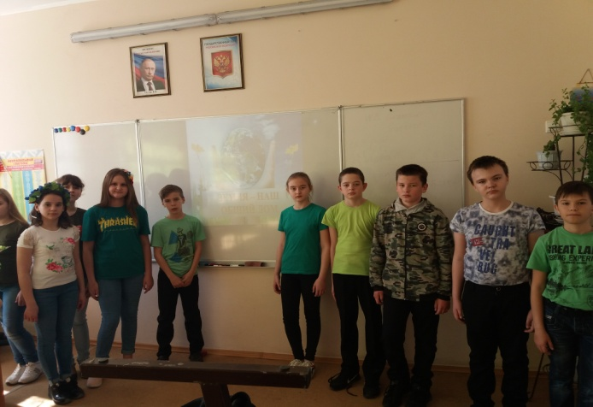
Фото-галерея проведенного внеклассного мероприятия «Земля – наш общий дом»

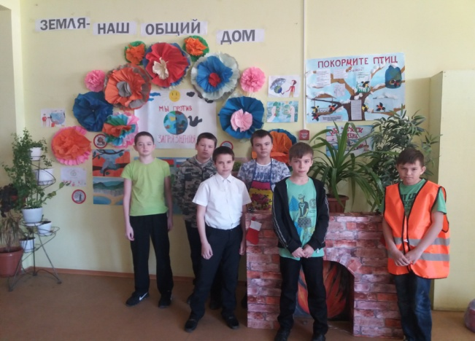

Фото-галерея проведенной экологической акции «Чистота спасет мир» в хуторе Верхнесоленый.
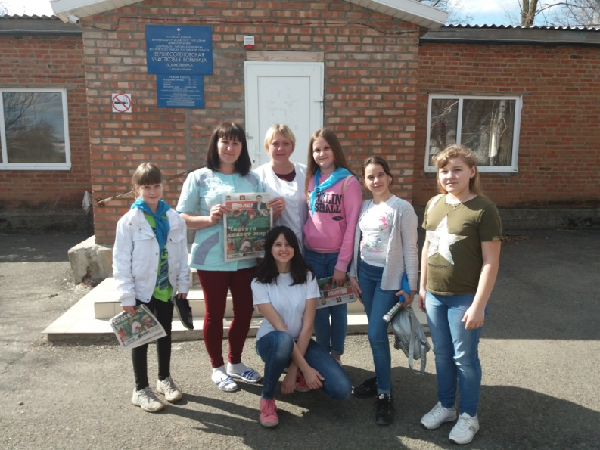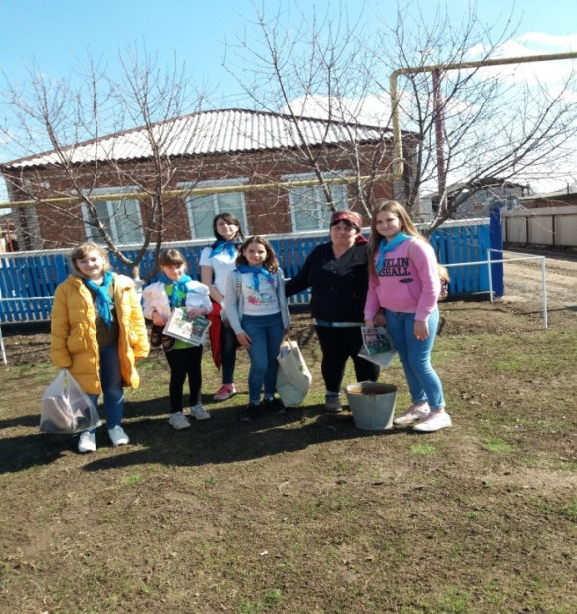
Приложение 6
Буклет

